Ценность физического воспитания.

Физическое воспитание - одно из необходимых условий правильного
развития детей. Приобщение к спорту с раннего детства дает человеку
физическую закалку, воспитывает ловкость, четность и быстроту реакции, повышает активность, развивает чувство дружбы. Полноценное физическое развитие детей возможно лишь при комплексном использовании средств физического воспитания: природных факторов, гигиенических мероприятий и физических упражнений. Большое место во всестороннем физическом развитии детей занимают спортивные упражнения, а также элементы спортивных игр.
Овладение всеми видами спортивных упражнений имеет важное значение для разносторонней физической подготовленности детей.

Баскетбол как метод физического воспитания. 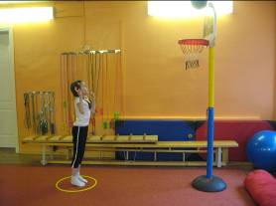 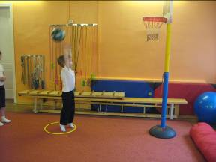

В разделе физического воспитания «Программы воспитания в детском саду» действия детей с мячом включены начиная со второго года жизни. Они занимают значительное место среди других средств физического воспитания и усложняются от группы к группе за счет введения дополнительных заданий, а также более сложных способов выполнения. В подготовительной к школе группе, кроме подбрасывания мяча разными способами с различными заданиями, метаний на дальность и в цель, предусмотрено формирование навыков ведения, отбивания мяча, ловли, передачи, а также забрасывания мяча в корзину.
Упражнения в бросании, катании мячей способствуют развитию глазомера, координации, ловкости, ритмичности, согласованности движений. Они формируют умения схватить, удержать, бросить предмет, приучают рассчитывать направление броска, согласовывать усилия с расстоянием, развивают выразительность движения, пространственную ориентировку. В играх с мячом развиваются физические качества ребенка: быстрота, прыгучесть, сила. У детей дошкольного возраста еще слабо развита способность к точным движениям, поэтому любые действия с мячом оказывают положительное влияние на развитие этого качества. Упражнения и игры с мячом при соответствующей организации их проведения благоприятно влияют на физическое развитие и
работоспособность ребенка. Упражнения с мячами различного веса и объема развивают не только крупные, но и мелкие мышцы обеих рук, увеличивают подвижность суставов пальцев и кистей, что особенно важно для шестилетнего ребенка готовящегося к обучению в школе. При ловле и бросании мяча ребенок действует обеими руками. Это способствует гармоничному развитию центральной нервной системы и всего организма. При обучении игре в баскетбол используются самые разнообразные действия с мячом, что обеспечивает необходимую физическую нагрузку на все группы мышц ребенка, особенно важны мышцы удерживающие позвоночник при формировании правильной осанки.
В играх с мячом коллективного характера создаются благоприятные
условия для воспитания положительных нравственно-волевых черт детей. Такие игры приучают преодолевать эгоистические побуждения, воспитывают выдержку.
В игре ребенок всегда имеет возможность испытать свои силы и убедиться в успешности действий. Эмоциональность, динамичность, разнообразие действий и игровых ситуаций в баскетболе привлекают детей старшего дошкольного возраста к этой игре.
Элементарные действия игры в баскетбол могут широко использоваться в старших и подготовительных к школе группах детского сада. В занятия при этом могут включаться и игры с мячом, и специальные упражнения по закреплению навыков владения им. Обучение детей основным приемам владения мячом в игровых условиях должно иметь целью достижение благоприятного физического развития и разносторонней двигательной подготовленности детей, а также ознакомление детей с баскетболом в доступной форме. Баскетбол – спортивная игра, требующая соответствующей физической, технической и тактической подготовки игроков, что достигается при помощи специальных и постоянных тренировок. Основное внимание должно быть направлено не на
специальную подготовку, а на создание общих предпосылок успешного обучения спортивным играм в школе.

Формирование действий с мячом у детей дошкольного возраста при обучении игре в баскетбол.

Подвижная игра с мячом требует определенного напряжения мыслительной деятельности детей: анализа ситуации, принятия решения, соответствующего обстановке, предвидение возможных действий противника. Игра в баскетбол – командная, совместные действия игроков в ней обусловлены единой целью. Она сложна и эмоциональна, включает в себя быстрый бег, прыжки, метания, осуществляемые в оригинально задуманных комбинациях, проводимых при противодействии партнеров по игре. Игра в баскетбол отличается от подвижных игр большей определенностью. Состав команд ограничивается установленным
числом участников, а продолжительность игры – определенным временем. Она имеет установленные правила, которые определяют точность двигательных действий, проводится при участии судьи. Обязательными являются правильная разметка площадки, соответствующее оборудование и инвентарь.
Техника игры в баскетбол складывается из двух видов действий. Для
одного из них характерны движения, выполняемы без мяча и с мячом в руках без передачи его партнеру. К ним относятся: стойка, остановки, повороты, прыжки, ложные движения. Второй вид действий более специфичный для баскетбола – ловля, передача, ведение и броски мяча в корзину.
Важнейшим принципом отбора содержания для начального обучения приемам игры в баскетбол детей дошкольного возраста является выделение тех действий с мячом и без него, которые составляют основу техники любой подвижной и спортивной игры с мячом; доступны детям старшего дошкольного возраста; дают наиболее эффективный результат в решении игровых задач. Отобранные для разучивания действия должны обеспечить соответствие необходимого для их усвоения напряжения сил с уровнем развития занимающихся.
Для успешного овладения действиями с мячом необходимо научить детей таким приемам перемещения, как стойка, бег, прыжки, повороты, остановки, а также действия с мячом: передача мяча двумя руками от груди и одной рукой от плеча, ловля двумя руками на уровне груди, ведение мяча правой рукой по прямой с изменением направления, при противодействии другого игрока, броски мяча в корзину двумя руками от груди и одной рукой от плеча.
В начале основной задачей обучения является формирование определенных умений обращаться с мячом, ощущать его свойства и производить в соответствии с ними свои движения. Поэтому в этот период целесообразно дать много разнообразных действий, а также свободно поиграть с мячом.
Рекомендуется игра «Играй, играй, мяч не теряй» (см. приложение). Нужно добиться, чтобы детям понравились занятия с мячом, чтобы они после игр оставались довольными и с нетерпением ждали возможности еще поиграть.
Веселье, смех – неизменные спутники ребенка.
Затем следует научить детей правильно держать мяч обеими руками на
уровне груди, пальцы должны быть расставлены, кисти лежать сзади – сбоку, мышцы рук расслаблены. 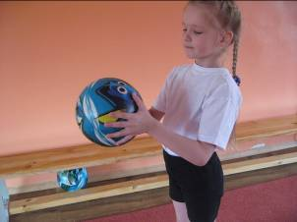 Не менее важно научить детей принимать и в дальнейшем сохранять основную стойку баскетболиста, из которой можно быстро, удобно и успешно выполнять любое действие с мячом и без мяча. При этом ноги согнуты в коленках, расставлены на ширине плеч, одна из них выставлена на полшага вперед. Тело направляется вперед, тяжесть его распределяется на обе ноги. Руки согнуты в локтях и находятся около туловища. 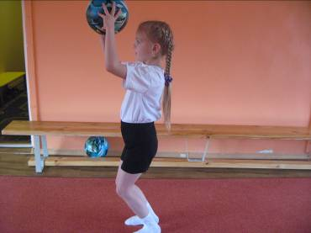
После того как дети научаться правильно стоять держать мяч,
передвигаться по площадке, можно учить их ловить мяч обеими руками, стоя на месте, затем с выходом навстречу летящему мячу, в стороны, назад и т. д.
Неумение ребенка поймать мяч часто вызывает обиду. Он старается прижимать мяч руками к груди, а когда не успеет это сделать, мяч летит прямо в лицо.
Летящий мяч необходимо встретить руками возможно раньше. Кисти с широко расставленными пальцами образуют как бы половину шара, в котором должен поместиться мяч. Нужно следить за полетом мяча. Как только мяч прикоснется к кончикам пальцев, необходимо захватить его и подтянуть к себе амортизирующим движением к себе.
Выполнение ловли мяча, а также других элементов баскетбола в разных
условиях в сочетании с другими действиями способствуют совершенствованию изучаемого действия, умению в дальнейшем самостоятельно применять его в игровых ситуациях.
Параллельно ловле мяча необходимо обучать детей передачи мяча двумя руками от груди с места, а затем в движении. Детей следует учить передавать мяч из правильной стойки, держа его двумя руками на уровне груди. Они должны описать мячом небольшую дугу к туловищу – вниз – на грудь и, разгибая руки вперед, от себя посылать мяч, активным движением кисти, одновременно разгибая ноги. В процессе обучения передачи мяча необходимо напоминать детям, что локти следует опустить вдоль туловища, что нужно стараться бросать на уровне груди партнера, и что мяч следует сопровождать взглядом и руками.
Одним из наиболее важных действий с мячом является его ведение. Оно
позволяет игроку, владея мячом, перемещаться по площадке. При ведении мяча дети приучаются передвигаться на слегка согнутых ногах, наклоняя тело несколько вперед. Рука, ведущая мяч, при этом согнута в локте, кисть со свободно расставленными пальцами накладывается на мяч сверху и от себя. Толчки мяча выполняются несколько сбоку от игрока, равномерно, согласованно с передвижением ребенка. Многие дети пытаются вести мяч прямо перед собой, ударяют по мячу сверху, что мешает продвижению вперед, не умеют сочетать ритм движения руки с ритмом работы ног, управлять мячом и поэтому часто теряют его. В результате систематического обучения ведению мяча у детей вырабатывается умение успешно управлять мячом даже без зрительного контроля, продвигаясь приставным шагом, изменяя темп бега, высоту отскока мяча и направление перемещения. Наиболее благоприятным ритмом ведения мяча
для детей дошкольного возраста является такой, при котором на два шага
ребенка приходится один удар мячом по площадке.
Передачи мяча и броски его в корзину являются сходными по своей
структуре движениями, 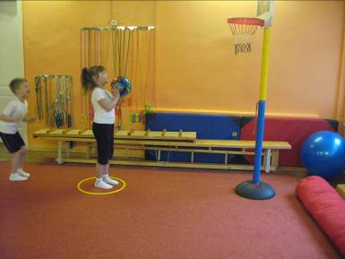 Детей подготовительной к школе группы следует учить броску мяча в корзину с места или с фиксацией остановки после ловли и ведения мяча. Бросать мяч в корзину двумя руками от груди с места следует из такого же исходного положения, как и в способе передачи мяча. Удерживая мяч на уровне груди, ребенок должен описать небольшую дугу вниз - на себя и, выпрямляя руки вверх, направить мяч к цели с одновременным разгибанием ног. Кисти и пальцы раскрываются, выполняя направляющий толчок. С самого начала обучения надо обратить внимание на то, чтобы дети бросали мяч, стоя в правильной стойке, прицеливались, сопровождали мяч взглядом, не выводили локти в сторону.

Особенности методики обучения.

При разучивании ловли, передачи, ведения и бросков мяча подводящие
упражнения играют важную роль. Они имеют существенное сходство с основным изучаемым действием, но являются более простыми и более легкими для детей.
Подводящие упражнения позволяют выделить главное звено изучаемого движения, что облегчает освоение двигательного действия.
На начальном этапе формирования навыков владения мячом внимание ребенка должно быть направлено на качество выполнения движения, а не на достижение при помощи этого движения определенного результата. Если дети еще полностью не усвоили новое движение, навык еще не сформирован, то соревнования на скорость выполнения движения способствует не правильному их закреплению. Но это не значит, что на начальном этапе формирования действий с мячом основным методом обучения должно быть только упражнение. Широкое применение игрового метода возможно уже с самого начала. Используя игры и игровые упражнения, которые могут составлять 60-70%, удовлетворим
желание детей играть. Эффективно использование подвижных игр, где каждый играющий действует за себя, в сочетании с обучением.
В дальнейшем целесообразно применять подвижные игры, в которых
результат команды зависит от участия каждого ребенка действующего
независимо от своих партнеров. Такие игры повышают ответственность ребенка перед командой и побуждают его действовать наиболее эффективным способом, мобилизуя максимальные усилия для достижения наилучшего результата.
После того как дети научаться правильно ловить, передавать, вести и
бросать мяч четко, в быстром темпе, без особых усилий появляется
возможность играть в более сложные, более близкие к баскетболу, а также в баскетбол по упрощенным правилам. В таких играх дети должны
взаимодействовать с мячом, что повышает активность и создает условия для быстрейшего и осмысленного формирования навыков действий с мячом.
При обучении элементам баскетбола особенно важно обеспечить
сознательное их усвоение. Понимание детьми смысла движений ускоряет процесс формирования двигательных навыков, а также, что особенно важно, способствует умению в последующих играх самостоятельно подбирать эффективные действия и целесообразно их применять. Сознательное отношение к действиям с мячом возникает у детей только при условии, если воспитатель разъясняет их значение в различных ситуациях применения, объясняет, почету именно так они должны выполняться. Ребенок должен знать, почему в той или иной игровой обстановке более целесообразно применять те или иные действия, выполнять их определенным способом, с определенной скорость и в определенном направлении. Например, детям нужно объяснить, что вести мяч в
игре следует только в том случае, если не можешь передать его партнеру. При приближении защитника более безопасно вести мяч дальней от него рукой и с низким отскоком. Не надо спешить, вести мяч лучше ближе к цели или на более свободное место для передачи мяча партнеру.
Для сознательного отношения ребенка к действиям с мячом недостаточно разъяснений и показа: необходимо дать возможность ребенку упражняться, действовать, активно применять полученные знания в игровой деятельности.
Только при сочетании объяснения техники действий с показом и упражнениями самих детей у ребенка возникает сознательное отношение к действиям с мячом, умение целесообразно пользоваться ими в игровой деятельности.
В играх с мячом необходимо учить детей согласовывать свои действия с
действиями товарищей на основе дружеских взаимоотношений и сплоченности. Для этого в группе можно создать постоянные команды, поощрять верность друзьям по команде, предостерегая детей от перехода на сторону противника, хотя этим условным противником и являются дети своей группы.
В играх с мячом следует вырабатывать у детей привычку поступаться
личными интересами ради достижения общей цели. Для этого можно использовать ограничение действий с мячом ввести дополнительные требования. Например: ограничение расстояния ведения мяча, включение задания бросать мяч ловцу после того, как мяч обойдет всех игроков команды.
Часто в играх с мячом возникает необходимость оказывать помощь
игроку, попавшему в затруднительное положение, при этом иногда приходится рисковать любимой ролью в игре. К этому следует приучать детей.
В качестве одного из тактических элементов во многих играх с мячом
допускается и поощряется применение игроками отвлекающих действий. Они направлены на то, чтобы отвлечь внимание противника путем ложных действий, предшествующих основным, с целью обыгрывания его. Дети старшего дошкольного возраста усваивают такие действия с мячом и без мяча. За отвлекающие действия ребята поощрялись тогда, когда это помогало освободиться от опеки товарища, выйти на свободное место для получения мяча или занять удобную позицию для броска мяча в корзину или его передачи. Необходимо постоянно следить за тем, чтобы не допускался обман, являющийся прямым нарушением правил игры.

Условия проведения учебного процесса.

Игры с мячом проводятся весной, летом, осенью во время прогулок.
Продолжительность их 15-20 минут. Целесообразно сочетать игры на прогулке с занятиями по физической культуре. Если занятия проводятся с утра, то игры с мячом лучше организовать во время прогулки после дневного сна и наоборот.
Нецелесообразно сразу после окончания занятий: рисованием, математикой, родным языком и др. – проводить обучение элементам баскетбола во время прогулки. Лучше дать детям возможность некоторое время заниматься другими видами деятельности: дети устают на занятиях, а для усвоения определенных действий с мячом, правил игры им придется опять сосредоточить внимание, думать, что приведет к дополнительной мыслительной нагрузке.
Некоторые игры, подводящие к баскетболу целесообразно проводить с
подгруппой детей, сочетая их с другими упражнениями спортивного характера, или с другими видами деятельности, не требующими постоянного контроля воспитателя. После овладения определенными действиями с мячом и структурой игры надо подвести детей к самостоятельным играм с мячом без непосредственного руководства воспитателя. Если одна подгруппа детей играет с мячом, воспитатель может в это время руководить другой подгруппой по выполнению спортивных упражнений или совершенствованию основных движений, не оставляя совсем без контроля играющих детей.

Правила игры для дошкольников.

Цель игры.
Игра проводится между командами по пять игроков. Цель каждой команды в игре – забросить как можно мячей в корзину соперника, соблюдая при этом правила игры.

Участники игры.
Каждая команда состоит из 5 играющих на площадке и нескольких
запасных. Один из игроков - капитан. Игроки одной команды должны иметь отличительные знаки, которые одевают на спину и грудь.

Судейство.
Воспитатель следит за выполнением игроками правил игры, делает
замечания и дает сигналы при нарушении правил, засчитывает попадания мяча в корзину, разрешает споры.

Время игры.
Игра состоит из двух пятиминутных таймов, между которыми дается
пятиминутный перерыв. Воспитатель контролирует время игры, не останавливая часов. Во время перерыва и в конце игры проводится малоподвижная игра с мячом (3-4 минуты). С цель приведения организма ребенка в более спокойное состояние.

Счет игры.
При попадании мяча в корзину команде начисляется два очка. Игра может закончиться победой одной команды или ничьей.

Правила проведения игры.
Воспитатель может менять игроков во время игры и во время перерыва.
Мяч можно передавать, бросать или вести в любом направлении. Ударять по мячу кулаком или ногой запрещается. Случайное касание мячом ноги не является нарушением. Мяч считается вышедшим из игры, если он коснулся пола, игрока или предмета вне площадки. Мяч считается вышедшим из игры от игрока, который последним дотронулся до него. Если воспитатель сомневается, кто последний коснулся мяча, назначается спорный бросок. Игрок, получивший мяч в движении, может сделать с ним не более трех шагов, после чего он должен выполнить передачу, бросок или ведение. Игроку запрещается вести мяч двумя руками одновременно.

Нарушения.
Нарушением называется несоблюдение правил игры, перечисленных выше. Обычно после нарушения мяч забрасывается в игру игроком противоположной команды. Забрасывание мяча в игру всегда производится из-за боковой линии, против того места на площадке, где было совершено нарушение.

Начало игры и розыгрыш спорного броска.
Розыгрыш начального и спорного броска производится в центральном круге при начале каждого периода, при задержке мяча, когда два игрока из противоположных команд держат мяч в одно и тоже время, при выходе мяча из воспитатель сомневается от кого вышел мяч, когда мяч застревает в корзине, когда совершена обоюдная персональная ошибка. При розыгрыше начального и спорного броска воспитатель подбрасывает мяч вверх между игроками, и, после того как он достигает наивысшей точки, игроки могут касаться его.

Правила поведения.
Во время игры дети должны всегда проявлять корректность. Игроки,
которые ведут себя недисциплинированно или грубо, должны временно удалены с площадки. Запрещается: тянуть за одежду, за руки, толкаться, подставлять ножку и т. д.

Оборудование площадок и инвентарь для игры.

Корзины надо использовать со щитом, длина которых 120 см., высота 90
см., внутренний диаметр корзин 45 см. Сетка должна иметь длину 40 см.
Корзины подвешиваются не ниже 180 см., не выше 200 см. над уровнем
площадки. Щиты делаются из целого прочного дерева, поверхность их
окрашивается белым цветом, а края обводятся красной линией шириной 5 см.
Мячи можно использовать разного веса и диаметра. При обучении ведению мяча лучше пользоваться надувными мячами. Детские резиновые мячи плохо отскакивают от пола, и, ведя их, дети прилагают большие усилия, что ведет принятия неправильной стойки.
Наиболее удобная для игр с мячом площадка длиной 13 м., шириной 7 м.
На площадке следует отметить боковые и лицевые линии и круг для розыгрыша спорных мячей в центре площадке диаметром 1,8 метра. Площадки могут быть разного покрытия, но лучше всего деревянные – их легко чистить, от них хорошо отскакивает мяч.
Проведение игры возможно и в спортивном зале детского дошкольного учреждения. Оборудование и инвентарь соответственно площадке.

Приложение 1

Методика занятий с детьми.

Примерные упражнения, подготавливающие к обучению техники передачи –
ловли мяча.
1. Бросание мяча вверх и ловля его одной или двумя руками.
2. Бросание мяча вниз перед собой и ловля его одной и двумя руками.
3. Перебрасывание мяча партнеру удобным для детей способом, одной и
двумя руками.
4. Бросание мяча вверх с ударом вниз об пол и ловля его двумя руками.
5. Бросание мяча вверх перед собой с хлопком и ловля его.
6. Удары мячом об пол с хлопком в ладоши, поворотом кругом и ловля
его.
7. Ходьба с подбрасыванием мяча и ловлей его двумя руками.
8. Передача мяча двумя руками от груди в стенку и ловля его.
9. Передача мяча в шеренге и по кругу.
10. Передача мяча двумя и одной рукой друг другу в паре.

Упражнения, подготавливающие к ведению мяча.
1. Удары мячом об пол одной рукой и ловля его двумя руками стоя и при
ходьбе.
2. Удары мяча об пол правой рукой и ловля левой рукой, и наоборот.
3. Ведение мяча на месте правой и левой рукой.
4. Отбивание мяча на месте правой и левой рукой.
5. Ведение мяча на месте правой и левой рукой с последующей передачей
мяча двумя руками произвольным способом.
6. Чередование подбрасывания мяча с ударами об пол.
7. Ведение мяча, ударяя ладонью по нему (произвольным способом).
8. Ведение мяча, остановка шагом и передача мяча.
9. Ведение мяча вокруг себя.
10. Ведение мяча с изменением скорости и направления передвижения.

Упражнения, подготавливающие к броску мяча в корзину
1. Перебрасывание мяча через сетку натянутую выше головы ребенка
(произвольным способом).
2. Метание мяча в обруч, расположенный на полу, с расстояния 2-2,5
метра, снизу, сверху и из-за головы.
3. Удары мячом об пол и броски его в баскетбольный щит.
4. Бросок мяча в корзину, бросок мяча в корзину стоящую на полу,
удобным для детей способом.
5. Бросок мяча в корзину после ведения с фиксацией остановки.
Приложение 2

Примерные планы занятий.
Занятие №1
Задачи. Формировать умение действовать с мячом, научить быстро
реагировать на сигнал, воспитывать выдержку и внимание.
Пособия. Мячи резиновые по количеству детей, свисток.
Содержание и методика проведения.
Первая часть.
1. Ходьба друг за другом с мячом в руках. Подбросить мяч вверх и
поймать его 5-6 раз подряд.
2. Бросание мяча вверх и ловля его после отскока от пола. Учить
следить за мячом при броске, ловить ладонями. Повторить 8-10 раз.
3. Катание мяча, наклонившись, обеими руками. Упражнение выполняют все
дети одновременно 4-6 раз. Напомнить, что при катании следует смотреть
вперед, догоняя мяч не мешать товарищу.
Вторая часть. Подвижная игра «Играй, играй мяч не теряй». Напомнить
детям, какие можно выполнять движения с мячом. Объяснить, что после сигнала необходимо как можно быстрее поймать мяч и держать его свободно, обеими руками на уровне груди, пальцы широко расставлены. Повторить 5-6 раз.
Третья часть. Малоподвижная игра «Будь внимателен» (3-4 мин.). Дети
становятся в кружок, в середине его ведущий – воспитатель. Он бросает мяч кому-либо из круга, применяя обманные действия, и тот должен поймать мяч.
Не поймавший мяч получает штрафное очко. Напомнить детям, как надо принимать мяч.

Занятие №2.
Задачи. Учить ловле мяча, формировать навыки бросания мяча,
способствовать развитию глазомера, координации движения и ловкости, учить
дружно играть.
Пособия. Мячи резиновые по количеству детей, свисток.
Содержание и методика проведения.
Первая часть.
1. Бросание мяча вверх и ловля его после отскока. Повторить 6-8 раз.
Перед каждым броском воспитатель проверяет правильно ли дети взяли мяч, и напоминает, что мяч надо ловить амортизирующим движением.
2. Игра «10 передач». Повторить 2-3 раза. Обращать внимание на технику
ловли мяча.
Вторая часть. Подвижная игра «Обгони мяч» (6-8 минут). Целесообразно первый раз организовать игру в медленном темпе, чтобы все поняли ее правильно, а затем проводить соревнования.
Третья часть. Произвольная игра детей с мячом на площадке. Каждый
ребенок имеет мяч. Воспитатель следит, чтобы дети не толкались, играли
дружно, поощряет и подсказывает. Помогает некоторым детям индивидуально.

Занятие №3.
Задачи. Учить детей ведению мяча на месте, упражнять в передаче-ловле
мяча, способствовать развитию координации движений, ориентировки в пространстве, учить передачи мяча.
Пособие. Мячи резиновые по количеству детей, свисток.
Содержание и методика проведения.
Первая часть.
1.Ведение мяча на месте правой, левой рукой по 2 минуты. Объяснить
детям, что мяч следует толкать рукой вниз, а не бить по нему, включая в
работу кисть и предплечье. Пальцы широко расставить, вести мяч вперед и сбоку.
2. Ведение мяча вокруг себя правой, левой рукой по две минуты.
3. Ведение мяча на месте правой, левой рукой, меняя высоту отскока
мяча, направления и скорость ведения.
Вторая часть.
1.Дети в парах передают мяч одной рукой от плеча на расстоянии 2,5-3
метра. Учить сопровождать мяч то правой, то левой рукой (2 минуты).
2.Подвижная игра «За мячом». Следить чтобы дети правильно передавали мяч, стремились точно бросать его партнеру по игре (8минут).
Третья часть. Дети становятся за линию в пять колонн, в двух-трех
метрах от которой находятся 5 обручей. Они поочередно бросают мячи в
обручи, стараясь попасть в них, любым способом.

Приложение 3

1. Подвижные игры с мячом.
«Играй, играй мяч не теряй».
Задачи. Учить детей слушать сигнал, дать им почувствовать физические
качества мяча, формировать умения управлять мячом и играть с ним не мешая товарищу, находить свободное место на площадке.
Описание игры. Все дети располагаются на площадке и каждый играет с
мячом по своему усмотрению. После сигнала воспитателя все должны как можно быстрее поднять мяч вверх. Опоздавшие получают штрафное очко. Игра повторяется. 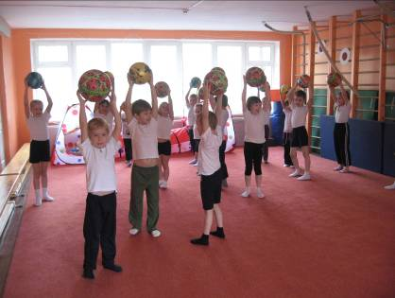
Варианты. После сигнала воспитателя все игроки должны правильно держать мяч или принять стойку баскетболиста.
Методические указания. Перед игрой воспитатель называет движение с мячом, которые дети могут выполнять.

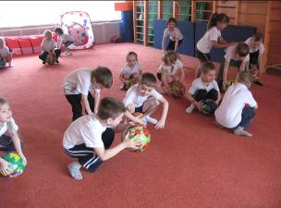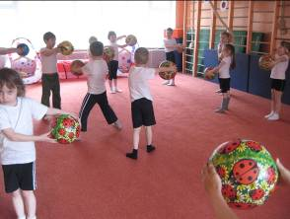

2. Игры с передачей, ловлей мяча.
«10 передач».
Задачи. Учить детей передавать-ловить мяч, развивать умения согласовывать действия с товарищами, воспитывать стремление помочь товарищу правильно выполнять движения.
Описание игры. Дети становятся парами на расстоянии 1,5-2 метра друг от
друга. У каждой пары мяч. По сигналу дети начинают передавать мяч друг другу заданным способом, стараясь не уронить его на землю. Побеждает пара, быстрее сделавшая 10 передач без падения мяча.
Методические указания. Обращать внимание детей на то, что мяч необходимо ловить, не касаясь им груди, а бросать его партнеру на уровне груди.
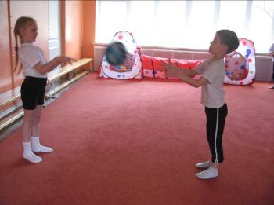

«Обгони мяч».
Задачи. Учить передавать, ловить мяч, воспитывать ответственность перед
командой.
Описание игры. Играют 2 или 4 команды. Игроки каждой команды становятся по кругу и выбирают водящих, которые имеют мяч. После сигнала воспитателя водящие отдают мяч игроку, стоящему справа от них, а сами бегут влево, обегают круг и становятся на свое место. Получившие мяч передают следующим справа и т. д. Когда первый возвращается на свое место, бежит следующий игрок. Игра продолжается до тех пор, пока все не обегут круг, а мяч не возвратится к водящему. Выигрывает команда, быстрее закончившая игру.

«За мячом».
Задачи. Учить передавать, ловить мяч двумя руками от груди, развивать
умения ориентироваться на площадке, воспитывать ответственность перед командой.
Описание игры. Дети делятся на несколько команд. Каждая команда делится на две колонны, которые становятся одна против другой на расстоянии 2-3 метра. У водящего мяч. После сигнала водящий передает мяч против стоящему в колонне ребенку по команде, а сам бежит в конец противоположной колонны, т. е. за мечом. Поймавший тоже передает мяч на против стоящему и отправляется за мячом. Игра продолжается пока все игроки не вернутся на свои места, а мячи не окажутся у водящих.
Методические указания. Дети быстрее поймут, куда бежать после передачи мяча, если им объяснить, что они должны передвигать вслед за мячом, по тому направлению, куда они бросали мяч.

3. Игры для обучения ведению мяча.
«Ловец с мячом».
Задачи. Учить детей вести мяч в правильной стойке правой и левой рукой
бегом, меняя направление и скорость передвижения, воспитывать честность и справедливость.
Описание игры. Дети с мячами свободно передвигаются по площадке, один из них водящий. Его цель, ведя мяч, задеть рукой кого-либо. Если ему это удается, то тот кого он задел становится водящим, а водящий игроком. 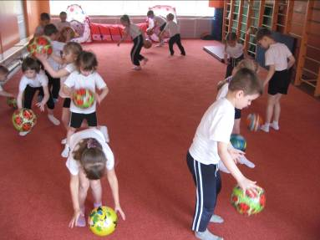
Методические указания. Вначале роль водящего выполняет воспитатель, а в дальнейшем – ребенок, свободно управляющий мячом.

4. Игры с бросками мяча в корзину.
«Пять бросков».
Задачи. Учить детей бросать мяч в корзину, развивать меткость, точность
движений, воспитывать честность и справедливость.
Описание игры. Дети располагаются на расстоянии 1,5-2 метра от корзины.
По сигналу воспитателя все дети бросают мячи в корзину. Побеждает тот, кто быстрее попадет 5 раз в корзину, указанным способом.

5. Игры с ловлей, передачей и ведением мяча.
«Мяч капитану».
Задачи. Учить применять в игре разнообразные движения с мячом,
согласовывать свои действия с действиями партнера.
Описание игры. Дети делятся на две команды. В каждой команде выбирается капитан, который становится в кружок, нарисованный в конце чужой площадке.
Дети бросают мяч своему капитану, а противники стараются перехватить мяч и передать его своему капитану.
Методические указания. Мяч можно вести, передавать товарищу по игре, нельзя бежать с ним.
Мяч как основной, наиболее удобный для бросания и метания предмет должен постоянно находиться в свободном распоряжении детей. Воспитатель показывает, что с мячом можно выполнять разнообразные действия, помогает ребятам приобрести собственный двигательный опыт, умение обращаться с мячом: держать его в двух или одной руке, обхватывая пальцами, отталкивать, катать, бросать. После многочисленных упражнений появляется своеобразное «чувство мяча». Дома взрослые должны чаще предоставлять ребенку возможность играть с мячом. Хорошо подвесить большой надувной мяч на высоте поднятых вверх рук ребенка и предложить отталкивать мяч одновременно обеими руками. Детей третьего года жизни воспитатель объединяет уже в подгруппы по трое-пятеро и играет с ними. Небольшие игровые подгруппы дают возможность педагогу активизировать всех детей, уделить каждому необходимое внимание с учетом его индивидуальных двигательных умений. Воспитатель чаще играет с вновь поступившим ребенком, не имеющим навыка действий с мячом.
В каждой возрастной группе мячи должны быть разных размеров — от маленьких (резиновых и теннисных) до больших надувных. Упражнения с ними приучают детей без лишнего напряжения владеть разным хватом мяча: маленький мяч плотно обхватывать пальцами одной руки, в действиях с большим мячом пальцы обеих рук расставляются пошире.
Катание — полезное упражнение, помогающее овладеть мячом, тренирующее мышцы пальцев и кисти, приучающее правильно оценивать направление движения мяча и необходимые при этом мышечные усилия. Малыши любят скатывать мяч с горки. В этом движении еще не требуется толчка мяча. Затем катание совершается в любом направлении, дети постепенно учатся выполнять активные движения пальцами обеих рук одновременно. Более сложное умение — катить мяч в определенном направлении: между воротиками, по узкой 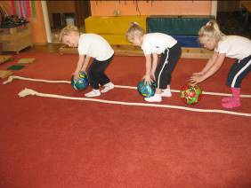, 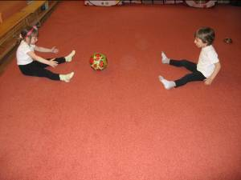
дорожке друг другу
«змейкой». 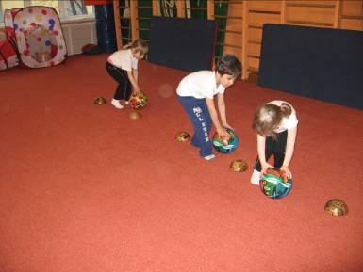

Для успешного прокатывания следует направлять мяч вперед, стараясь, чтобы он не уклонялся в сторону, толчок должен быть более сильным и уверенным. Постепенно увеличивается расстояние — с 1 м в младшей группе, до 2м — в средней. В старшей и подготовительной к школе группах дети катают утяжеленный набивной мяч весом до 1 кг. Толчок должен выполняться пальцами выпрямленных рук, как бы сопровождая ими движение мяча. 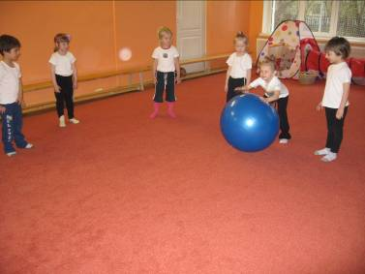

Бросание и ловля — более сложные движения, требующие глазомера. При ловле мяча важно правильно оценить направление его полета, а при броске сочетать необходимое направление с силой броска. Полезно подбрасывание мяча вверх. 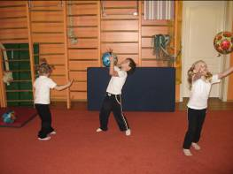 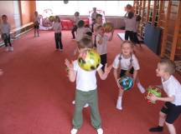
Оно связано с активным выпрямлением, как бы потягиванием за брошенным предметом, и это упражнение, помимо укрепления мышц плечевого пояса, содействует хорошей осанке.
При первоначальном овладении действиями с мячом большое место занимают индивидуальные упражнения, самостоятельные попытки детей играть с мячом: бросать его в любом направлении, использовать усвоенный способ броска — снизу, сбоку, от плеча. Вначале дети усваивают бросок мяча вперед-вверх. Это движение малыши не всегда выполняют одновременно обеими руками, не соблюдают нужного направления. Детям, затрудняющимся бросить мяч, воспитатель помогает: встает за ребенком и, держа его руки с мячом, выполняет вместе с ним бросок мяча вниз или вверх. Бросание в произвольном направлении сопровождается бегом за мячом. Постепенно воспитатель учит детей ловить мяч, отскочивший от пола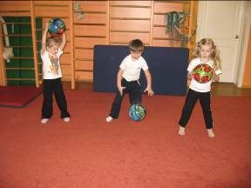, стены. В индивидуальных упражнениях ребенок бросает мяч воспитателю, который сможет поймать и неточно брошенный мяч, тогда как в игре двух маленьких детей часты неточные броски, бег за упавшим мячом отвлекает детей от основного упражнения.
Бросок о землю должен выполняться вертикально вниз с соблюдением точности направления и определенной силы толчка. При слабом ударе приходится наклоняться вниз чтобы поймать мяч, а при излишне сильном ударе мяч высоко взлетает и его трудно поймать. Успех в данном упражнении во многом зависит от состояния поверхности, поэтому бросание мяча вниз воспитатель организует на асфальтовой дорожке, плотной ровной площадке, веранде.
Мяч, брошенный вверх или отскочивший от земли, ловят двумя руками одновременным хватом с двух сторон или снизу, подставляя ладони под взлетевший мяч. Пальцы слегка согнуты, образуя как бы чашу. Мяч, брошенный воспитателем или сверстником, надо ловить не прижимая к груди, стараться встречать при ловле пальцами, руки выпрямлять по направлению к летящему мячу, а поймав, согнуть их и подтянуть мяч к груди. Старшие дети ловко и непринужденно бросают и ловят мяч. Поэтому они могут находиться в разных положениях — сидя, стоя, парами, по кругу, передвигаясь. Удается старшим и сочетание разных движений с игрой в мяч, например подбрасывать и ловить мяч приседая, подпрыгивая, чередовать бросание и ловлю с бегом. 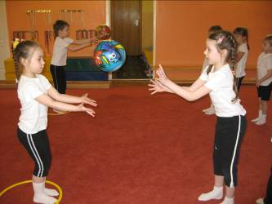 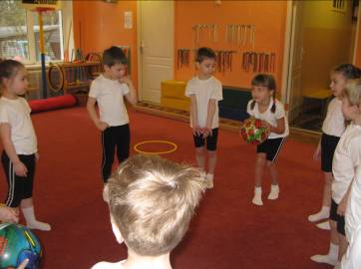
Воспитатель должен научить старших дошкольников ведению мяча. К разучиванию этого движения надо приступать после того, как дети овладеют навыком отталкивать мяч стоя на месте мягкими, плавными движениями кисти. При ведении мяча ребенок продвигается вперед шагом, а затем и бегом, немного наклонившись по ходу движения. Мяч отбивают так, чтобы он отскакивал на уровне или несколько выше пояса. 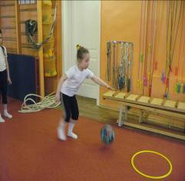 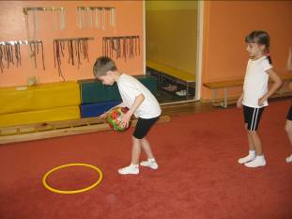

Метание в цель (горизонтальную и вертикальную) выполняется мячами резиновыми или теннисными, мешочками с песком, шишками, снежками. Горизонтальной целью может служить ящик, пенек, корзина, вертикальной — щит с нарисованным кругом, обруч, большой мяч, дерево и т. п. В зависимости от характера цели, веса и величины метаемого снаряда выбирается способ метания. Большой мяч в корзину или лежащий на земле обруч бросают двумя руками снизу, маленький мяч или шишку — одной рукой. В вертикально расположенную цель чаще бросают небольшой снаряд одной рукой. При этом младшие дети охотнее пользуются способом метания согнутой рукой от плеча, старшие чаще бросают из-за головы.
В метании надо обращать внимание на чередование бросков правой и левой рукой — это важно для гармоничного развития обеих рук, для профилактики появления нарушений осанки. Маленьким детям воспитатель помогает взять мяч или другой предмет указанной рукой, иногда даже вкладывает его в руку малыша и направляет затем его движение. Старшие дети должны точно выполнять указания , какой рукой бросить предмет.
Организация упражнений в метании проходит следующим образом: справа (слева) от метающего стоят ведерки или коробки с равным числом мячей или мешочков (2—3 в каждом), которые ребенок берет правой (левой) рукой.
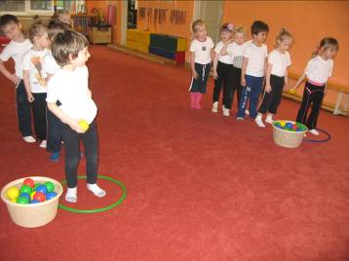
Однако и в этом случае некоторые дети берут мяч правильно, но потом перекладывают его в более привычную к метанию руку. Обычно это чаще встречается у детей, умеющих уверенно метать и уже определивших «сильнейшую» руку (она может быть как правой, так и левой). Воспитателю надо внимательно контролировать количество бросков правой и левой рукой. Если в группе большинство детей плохо освоили метание левой рукой, то именно с метания левой рукой надо начинать обучение.
Метание вдаль не требует такой точности глазомера как метание в цель.
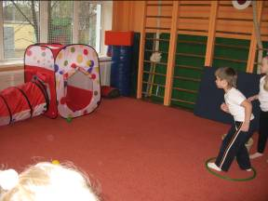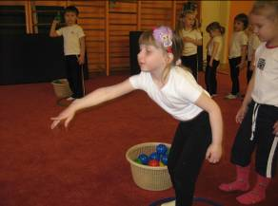
Движения детей здесь более свободные, размашистые, энергичные. Малыши, так же как и при метании в цель, чаще метают предмет движением руки от плеча, предварительно согнув руку и не выпрямляя ее при броске. Часто бросок, хотя и резкий, направляется вниз, и предмет падает близко от ребенка (в пределах 0,5—1 м). Детей надо обучить правильному метанию вперед-вверх. По такой траектории мяч улетит далеко. Без зрительного ориентира дети с трудом понимают, как это выполнить. Поэтому воспитатель предлагает перебросить мяч через куст, ветку дерева или подвешивает веревку несколько выше поднятой руки ребенка. Младшие дети располагаются на расстоянии 1 м от веревки, старшие отходят дальше, примерно на 2—3 м. Сам воспитатель должен правильно показать детям движение с соблюдением всех основных требований техники или для показа подготовить ребенка, умеющего хорошо метать.
Метание вдаль выполняется разными способами: от плеча, из-за спины через плечо с предварительным замахом, снизу, сверху, сбоку. Вдаль метают мячи, мешочки с песком, шишки, снежки; у водоема дети с увлечением бросают в воду мелкие камешки «кто дальше»; в лесу, на лугу используют длинные травинки, метая их, как копье. Мягкие и мелкие предметы — мячи, желуди, каштаны — можно метать снизу с заданием «кто бросит выше». Вырезанные из картона круги метают способом сбоку, напоминающим метание диска.
Мячи должны быть разнообразными: маленькие резиновые или теннисные диаметром 5—6 см, средних размеров диаметром 8—12 см, большие мячи диаметром 18—20 см. Для некоторых упражнений и игр используются надувные мячи, старшим детям необходимы волейбольные и набивные мячи весом до 1 кг.

Пионербол - игра любимая до боли. Сейчас зачастую играют в детских оздоровительных лагерях (раньше это называлось "пионерлагерь"). Причем проводятся большие турниры, в том числе межлагерные. Победить в турнире было для нас большой честью.
В нашем детском учреждении я начинаю обучать сначала элементам игры в пионербол, а затем и самой игре начиная со старшей группы. В подготовительной группе дети уже самостоятельно могут играть. Проводятся соревнования между командами, между группами. Дети получают огромное удовольствие от игры в пионербол.
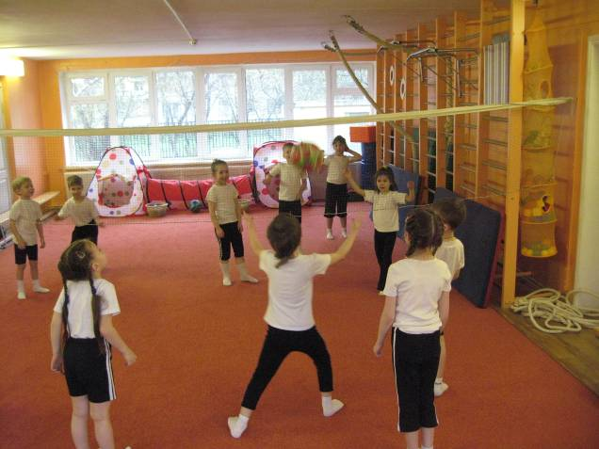
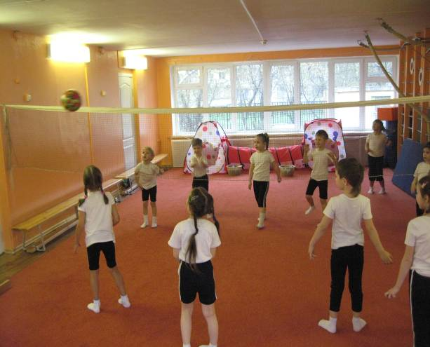

Подготовка. Играющие делятся на две команды и строятся на двух половинах волейбольной площадки в 2-3 ряда.
В каждой команде выбирается капитан. Капитаны получают по волейбольному мячу.
Ход игры. Капитаны держат мяч сами или передают кому-либо из своих игроков, находящихся в углу площадки. По сигналу игроки с мячом стараются перебросить его через сетку как можно быстрее на сторону соперника. Переброска мячей продолжается до тех пор, пока на одной стороне не окажется два мяча одновременно. Дается свисток. Игра останавливается, и команда, на стороне которой оказалось два мяча, проигрывает очко другой команде. Мячи возвращаются капитанам, и по сигналу игра начинается вновь.
Игра продолжается до тех пор, пока одна из команд не наберет установленное количество очков (10-15). После этого команды меняются сторонами и игра начинается опять.
Выигрывает команда, победившая в двух партиях.
Интереснее проходит другая игра, когда каждой команде дается по два волейбольных мяча. Тогда команда проигрывает очко, когда на её стороне окажется одновременно три мяча. Игру с четырьмя мячами судить труднее. Она рекомендуется старшим ребятам.
Правила.
1. Игра останавливается если допущены следующие ошибки: мяч сразу попал за границу площадки соперника, то есть мяч пролетел под сеткой (веревкой), 2-3 мяча оказались на одной стороне одновременно.

2. Прежде чем бросить мяч на сторону соперника, его можно поймать с воздуха, взять с земли, перебросить между своими игроками (если это выгодно).

3. Если мячи столкнулись в воздухе, игра останавливается и мяч переигрывается.

4. Если мяч брошен на сторону соперника до сигнала, команда проигрывает очко.

5. В этой игре игроки перемещаются, как в волейболе (по часовой стрелке) после допущенной ошибки.

Старшие ребята могут играть баскетбольными мячами.

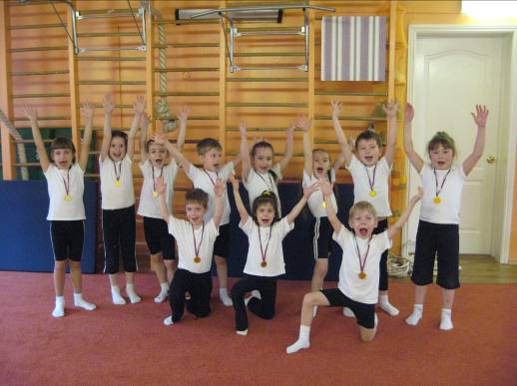

На занятиях по школе мяча последовательно решаются основные задачи физического воспитания:

1) укрепление здоровья, содействие гармоничному физическому развитию;
2) развитие двигательных способностей (кондиционных и координационных);
3) обучение жизненно важным двигательным умениям и навыкам;
4) приобретение необходимых знаний в области физической культуры и спорта;
5) воспитание привычки самостоятельно заниматься физическими упражнениями для отдыха, тренировки, повышения работоспособности и укрепления здоровья;
6) воспитание нравственных и волевых качеств.

Использованная литература.

1.Е.Н.Вавилова, "Учите бег ать, прыгать, лазать, метать", М., 1983 г.
2.Л.В.Былеева, И.М. Коротков, Р.В. Климкова, Е.В. Кузьмичева "Подвижные игры", ТВТ Дивизион, М.2005
3. Адашкявичене Э. Й. «Баскетбол для дошкольников». М.: Просвещение,
1983.
4. Гришин В. Г. «Игры с мячом и ракеткой». М.:
Педагогика, 1975.
5. Зельдович Т. А.; Кераминас С. А. «Подготовка юных баскетболистов».
М.: Физкультура и спорт, 1964.
6.Кенеман А. В.; Хухлаева Д. В. «Теория и методика физического
воспитания детей дошкольного возраста». М.: Просвещение, 1980.
7. Осокина Т. И. «Физическая культура в детском саду». М.:
Просвещение, 1978.
8. Осокина Т. И.; Тимофеева Е. А.; Фурмина Л. С. «Игры и развлечения
детей на воздухе». М.: Просвещение, 1978.
9. Пензулаева Л. И. «Физкультурные занятия с детьми 5-6 лет». М.:
Просвещение, 1988.
10. «Физическая подготовка детей 5-6 лет к занятием в школе». Под ред.
Кенемана А. В. – М.: Просвещение, 1980.

Государственное образовательное учреждение
Центр развития ребенка – детский сад № 1818
Северо-Восточного административного округа г.Москвы

Опыт работы
по дополнительному образованию
«Школа мяча»

Выполнила педагог дополнительного
образования Черникова Елена Валентиновна

Москва 2010 г

